Муниципальное казенное дошкольное образовательное учреждение
«Детский сад №5 ГО Староуткинск»

Консультация для
педагогов и родителей

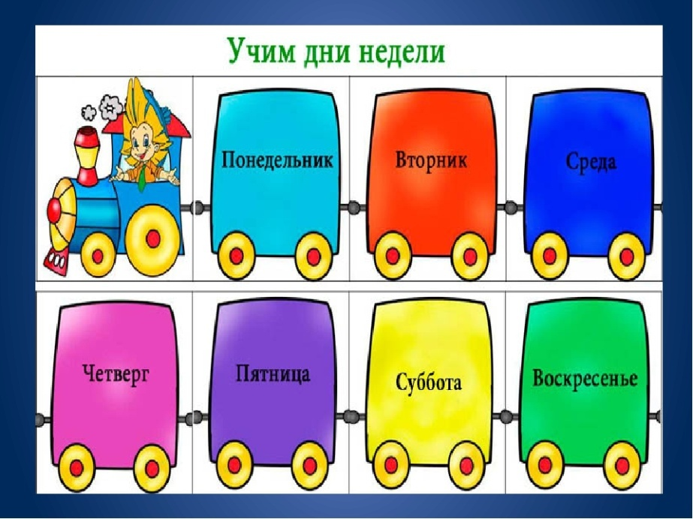

Подготовила: Сюкасева Л.Г.,
старший воспитатель МКДОУ

п.г.т.Староуткинск
Март, 2022г.

Как помочь ребёнку запомнить дни недели в игровой форме
К окончанию седьмого года жизни ребенок должен:
-понимать и употреблять в речи обобщающее понятие «дни недели»;
-четко знать последовательность дней недели;
-различать и называть «выходные дни», «рабочие дни»;
-ориентироваться в окружающей действительности.
Следовательно, планомерную деятельность по усвоению данного абстрактного понятия следует начинать тогда, когда ребенку исполнится 5 лет. Чуть позже, на седьмом году жизни, с ребенком следует проводить работу по уточнению представлений, закреплению понимания последовательности дней недели, взаимосвязи между ними в прямом и обратном порядке.
Однако следует помнить и понимать один важный факт. У детей дошкольного возраста наглядно-действенное мышление. В связи с этим, для успешного усвоения знаний о днях недели нужно связывать с наглядными дидактическими материалами (картинки, цветные квадраты) и непосредственным действиям с ними.
Цветная неделя
Сделайте календарь, где каждый день обозначен определенным цветом. Каждое утро поясняйте ребенку, какой сегодня день, показывая цвет в календаре. Вырежьте из цветного картона 7 кругов в соответствии с цветом дней. Предложите малышу выложить дни недели, начиная с понедельника. При выполнении задания просите ребенка называть каждый из дней. Усложняя задание, выкладывайте круги, начиная со вторника, среды и т. д.
Прочтите стихотворение, выделяя голосом названия иней недели :
Мы спросили у Емели:
—Назови нам дни недели.
Стал Емеля вспоминать.
Стал Емеля называть.
— Дядька крикнул мне «бездельник» —
Это было в понедельник.
На забор я лез, и дворник
Гнал меня метлой во вторник.
В среду я ловил жука
И свалился с чердака.
Воевал в четверг с котами
И застрял под воротами.
В пятницу дразнил собаку —
Изорвал себе рубаху.
А в субботу — вот потеха! —
На свинье верхом поехал.
В воскресенье отдыхал —
На мосту сидел, дремал.
Да с моста свалился в реку.
Не везёт же человеку!
Так у нашего Емели
Дни недели пролетели.
А. Тимофеевский
Обсудите времяпровождение Емели.
Похожая методика обучения по цветным квадратам.
Для знакомства ребенка с днями недели следует взять 7 цветных квадратов (фиолетовый, синий, голубой, зеленый, желтый, оранжевый, красный).
Каждый цвет строго соответствует определенному дню недели (фиолетовый – понедельник, синий – вторник, голубой – среда, зеленый – четверг, желтый – пятница, оранжевый – суббота, красный – воскресенье).
Расскажите ребенку, что одна карточка – это сутки или день, а множество дней – это неделя. Затем предложите ребенку посчитать, сколько дней в неделе. Несколько раз повторите с ребенком то, что было оговорено ранее.
Потом расскажите ребенку, что у каждого дня есть свое имя (Понедельник, Вторник, Среда, Четверг, Пятница, Суббота, Воскресенье).
Повторите с ребенком несколько раз названия дней недели.
Рассказ о том, как пальцы помогут запомнить дни недели.
В неделе семь дней. Среди них пять рабочих и два выходных дня. Запомнить рабочие дни помогут пять пальцев на руке.
Первый пальчик на руке – понедельник. Он называется так, потому что идёт после недели.
Второй пальчик – вторник.
Третий пальчик – среда, потому что находится посередине.
Четвёртый пальчик – четверг.
Пятый пальчик – пятница.
Выходные дни надо просто запомнить, ни с чем не связывая, – суббота, воскресенье.
Разучивая с ребёнком стихи, вы также поможете ему запомнить дни недели
Дядька крикнул мне "бездельник" -
Это было в ПОНЕДЕЛЬНИК.
На забор я лез, и дворник
Гнал меня метлой во ВТОРНИК.
В СРЕДУ я ловил жука
И свалился с чердака.
Воевал в ЧЕТВЕРГ с котами
И застрял под воротами.
В ПЯТНИЦУ дразнил собаку -
Изорвал себе рубаху.
А в СУББОТУ - вот потеха! -
На свинье верхом поехал.
В ВОСКРЕСЕНЬЕ отдыхал -
На мосту сидел, дремал.
Да с моста свалился в реку.
Не везёт же человеку!
***
Жил-был у бабушки серенький козлик.
Козлик плохим не страдал аппетитом.
Съел в понедельник над речкой мостик,
Скушал во вторник стирку с корытом.
В среду - к обеду - обои со стенки.
В четверг - только пенки с варенья и гренки.
В пятницу - боты, колготы и ноты.
Так он едва дотянул до субботы.
Съел в воскресенье с кровати подушку,
Две простыни, одеяло на вате.
Слышали все, как шептала старушка:
"Шёл бы ты, миленький, в лес погуляти".
В понедельник мы стирали,
Пол во вторник подметали.
В среду – мы пекли калач.
Весь четверг играли в мяч.
В пятницу мы чашки мыли,
А в субботу – торт купили.
И, конечно, в воскресенье
Звали всех на день рожденья.
Пели, прыгали,
Плясали,
Дни недели – посчитали».
Вот неделя. В ней семь дней,
Поскорей знакомься с ней.
Первый день
По всем неделькам
Носит имя понедельник.
Вторник – это день второй,
Он стоит перед средой.
Серединочка-среда –
Третьим днем была всегда.
А четверг – четвертый день
Шапку носит набекрень.
Пятый – пятница-
сестрица –
Очень модная девица.
А в субботу – день шестой –
Отдыхаем всей гурьбой.
И последний – воскресенье –
Назначаем днем веселья.
Завтра снова детский сад
Ждет-пождет своих ребят.
Загадки про дни недели.
Детские загадки про дни недели с ответами помогут ребенку выучить дни недели в игровой форме. Сначала необходимо объяснить ребенку, что в одной неделе 7 дней : понедельник, вторник, среда, четверг, пятница, суббота, воскресенье. Первые пять дней - это рабочие дни, в эти дни родители, бабушки и дедушки зарабатывают деньги, а дети ходят в детский сад или учатся в школе. А последние два дня - это выходные дни.
Загадки про дни недели
Братьев этих ровно семь.
Вам они известны всем.
Каждую неделю кругом
Ходят братья друг за другом.
Попрощается последний —
Появляется передний.
Ответ: Дни неделиГоворят, что он тяжёлый,
И не дружит с ним бездельник.
На работу, в садик, в школу
Отправляет.
Ответ: Понедельник
Весь в заботах спозаранку,
Нас напоит и накормит.
Он вторым стоит по рангу.
Ну, конечно, это.
Ответ: Вторник
В поездах, в цехах, в машинах
Этот день всегда в трудах.
Он – недели середина,
Ну, а попросту,.
Ответ: Среда
Этот – труженик умелый.
Лень и праздность он отверг.
Все спешит успеть доделать
День по имени.
Ответ: Четверг
Притомившийся с полудня,
День под горку катится.
"Ох, устала! Отдохнуть бы!"
– Размечталась.
Ответ: Пятница
В этот день нас ожидает
Лишь домашняя работа.
Моет, чистит, прибирает
День по имени.
Ответ: Суббота
Всех оставит дома утром
День-волшебник. Вот везение!
Но проходит почему-то
Очень быстро.
Ответ: Воскресенье
Народные пословицы и поговорки про дни недели
В понедельник чихнешь - подарок на неделю.
В понедельник деньги выдавать - всю неделю расходы.
Вторники и субботы - легки.
В дорогу отъезжай во вторник, либо в субботу.
Что Бог не даст, а в среду не прясть.
Кто в пятницу дело начинает, у того оно будет пятиться.
В понедельник, среду и пятницу никакого дела не начинай.

От субботней расправы уйду - воскресенье переживу.
Среда да пятница четвергу не указчица.
Работая с ребенком над повышением уровня его знаний, нужно оставаться спокойным, мудрым и требовательным. Ведь усвоение детьми такой временной характеристики, как «дни недели», возможно только при грамотном ведении непосредственно-образовательной деятельности.
Успехов вам в развитии и воспитании наших детей !

